INDICAÇÃO Nº 594/2019

Indica ao Poder Executivo Municipal a manutenção em tampa de bueiro, na Rua Helena da Costa Machado no cruzamento com a Rua Dr. Gilberto Bavoso de Sá, no bairro de Terras de Santa Bárbara.

Excelentíssimo Senhor Prefeito Municipal,

Nos termos do Art. 108 do Regimento Interno desta Casa de Leis, dirijo-me a Vossa Excelência para indicar que, por intermédio do Setor competente, promova a manutenção da tampa de bueiro, na Rua Helena da Costa Machado no cruzamento com a Rua Dr. Gilberto Bavoso de Sá, no bairro de Terras de Santa Bárbara.

**Justificativa:**

Este vereador foi procurado pela munícipe Lucilene Caetano, informando da necessidade de manutenção da tampa do bueiro, que no local havia um cavalete,(foto em anexo), que o mesmo foi quebrado pela colisão de um veículo, afirma que a falta de aviso e manutenção pode causar acidentes.

Plenário “Dr. Tancredo Neves”, em14 de fevereiro de 2019.

**Carlos Fontes**

-vereador-

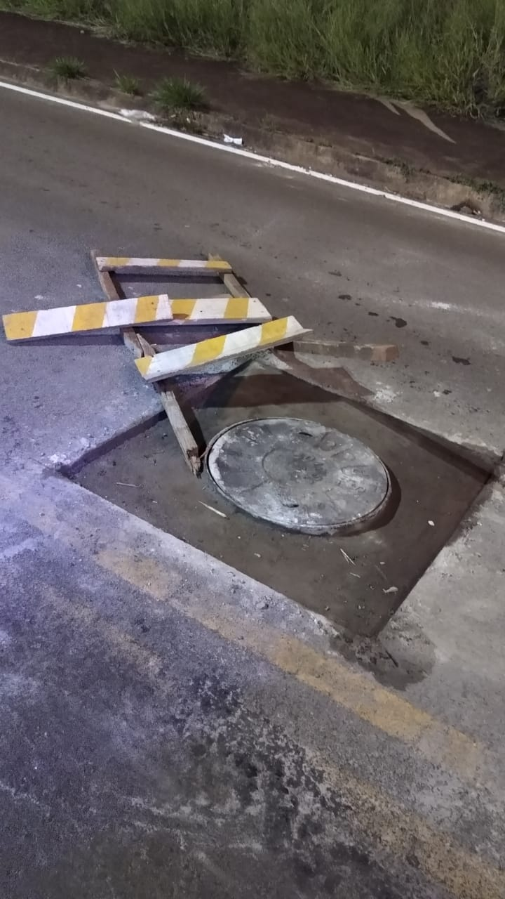

Plenário “Dr. Tancredo Neves”, em14 de fevereiro de 2019.

**Carlos Fontes**

-vereador-